# 机械与动力工程学院举行访企拓岗促就业线上会议

为切实做好毕业生就业工作，持续推进访企拓岗促就业专项行动，确保在疫情防控紧要时期与企业紧密联系，不断开辟毕业生就业渠道，8月26日，机械与动力工程学院举办访企拓岗促就业线上会议。机械与动力工程学院党委书记付广艳教授、2023届毕业生辅导员陈思、张程参加本次会议，与大连仁海重工有限公司、宁波亚德客自动化工业有限公司、辽宁冰河集团、沈阳东方钛业股份有限公司、国核电站运行服务技术有限公司5家企业进行访企拓岗交流活动。同时，会议共吸引160余名2023届毕业生观摩聆听。

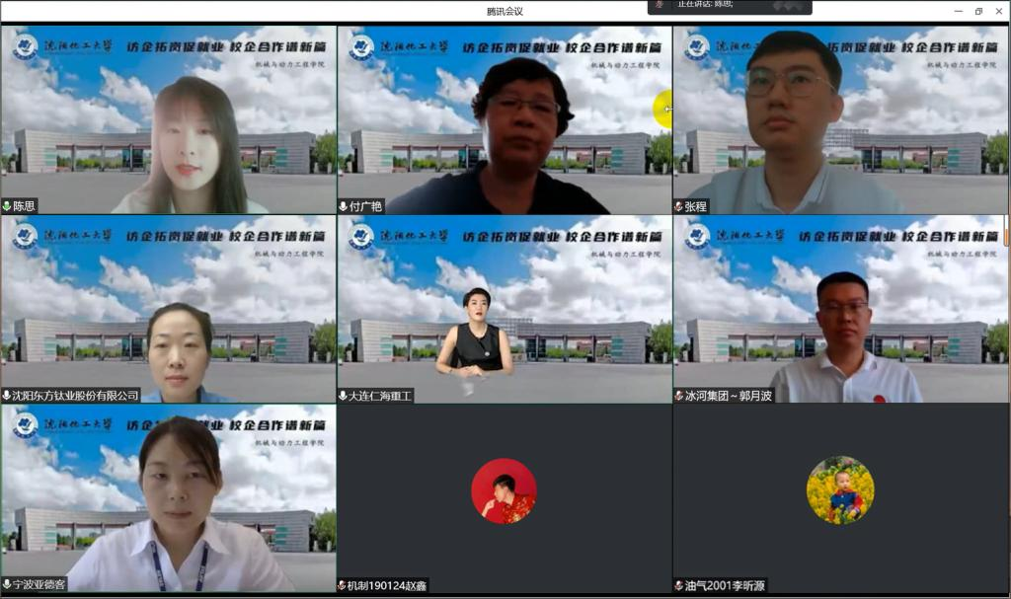

会议由2023届毕业生辅导员陈思主持。机械与动力工程学院党委书记付广艳教授向参会企业与同学表示热烈欢迎。她简要介绍学院的整体情况，从办学历史、专业设置、人才优势、毕业生就业情况等方面为企业进行介绍，并表示希望与各企业在人才培养方面进行更深一步地交流，促使学校人才培养与企业人才需求得到更好地对接。

2023届毕业生辅导员张程和陈思两位老师分别就所负责的专业进行简要介绍，使企业更加明确各专业学生的培养方向、专业特点、毕业去向等。各企业代表随后依次进行招聘宣讲，通过播放短片或PPT等方式，向与会师生生动展示企业的发展历程、先进技术、主营业务、荣誉成就等，并重点展示企业文化、招聘需求、员工待遇等毕业生尤为关注的内容。与会老师与同学纷纷向企业进行提问，与各企业代表热烈讨论毕业生在求职就业中遇到的各种问题，师生们对于各企业的人才需求更加明确。

本次访企拓岗促就业专项会议，有效帮助企业与毕业生深入对接，建立联系，有力推动学院毕业生就业工作高质量发展。